|  |  |
| --- | --- |
| **Compétences** |  |
| **Objectifs** | Etre capable de **relier** un protocole à sa couche ISO  Etre capable **d’associer** un protocole à un port  Etre capable **d’adapter** un protocole à un port en fonction du contexte |
| **Vocabulaire** | Port, couche OSI, TCP, UDP, netstat |
| **Evaluation** | **CR du TP** |

**Sommaire**

**Exercice 1 : Relier le protocole à la bonne couche ISO et à la bonne le nom de la couche ISO correspondante** 2

**Exercice 2 : Associerle protocole au bon port correspondant** 2

**Exercice 3 : configurer un site Web IIS par défaut sur le port 80** 2

Préparation 2

Moyens nécessaires 2

**Configuration requise à faire sur le poste WEB** 5

**Mise en place du service IIS** 5

**Mise en place d’un nouveau site WEB** 5

**Exercice 4 :** **Migration d’un site existant** 8

**Création du nouveau site web2** 8

**Questions** 8

**Migration du site web1 sur un autre port : le 8080** 8

**Questions** 8

**Exercice 1 : Relier le protocole à la bonne couche ISO et à la bonne le nom de la couche ISO correspondante**

|  |
| --- |
| **Nom de la couche** |
| session |
| transport |
| application |
| réseau |

|  |
| --- |
| **Protocole** |
| Telnet |
| TCP |
| FTP |
| SMTP |
| IP |
| SSH |
| POP3 |
| HTTP |
| DNS |

|  |
| --- |
| **Couche ISO** |
| 7 |
| 5 |
| 3 |
| 4 |

z

**Exercice 2 : Associerle protocole au bon port correspondant**

|  |  |
| --- | --- |
| **Nom du protocole** | **Numéro de Port associé** |
| Telnet | **23** |
| TCP | **1** |
| FTP | **20** |
| SMTP | **25** |
| IP | 1649 |
| SSH | **22** |
| POP3 | **110** |
| HTTP | **80** |
| UDP |  |
| DNS | **53** |

**Exercice 3 : configurer un site Web IIS par défaut sur le port 80**

## Préparation

*Ce TP est à faire avec des machines virtuelles.*Clonerdeux machines virtuelles dont un serveur 2003 et un XP professionnel.

## Moyens nécessaires

Pour la réalisation de ce TP, le réseau « public » sera simulé par le poste **Serveur_Web**.

1. Installez et configurez la maquette du réseau ci-après en Workgroup dans un et même réseau. Vérifiez la bonne connectivité (ping) entre Poste **Client etServeur web. Pour cela, vérifier que le routage et accès distant sur tous les postes soit démarrer et en mode automatique, que le parefeu soit désactivé sur tous les postes.**
2. **La passerelle à utiliser sera 192.168.2.254, le DNS par défaut sera 127.0.0.1**
3. **Vérifier qu’il n’y ait pas de nom en double sur les noms de machine et d’avoir générer de nouvelles adresses MAC pour toutes les interfaces réseau.**
4. **Pour chaque machine virtuelle, positionner l’ISO correspondant comme dans l’exemple suivant si vous utilisez Vmware.**

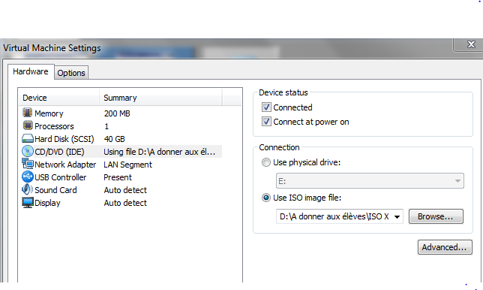

**Si vous utilisez Virtualbox, dans stokage cliquez sur vide, puis le disque bleu dans lecteur optique, puis choose a disk file et votre iso.**

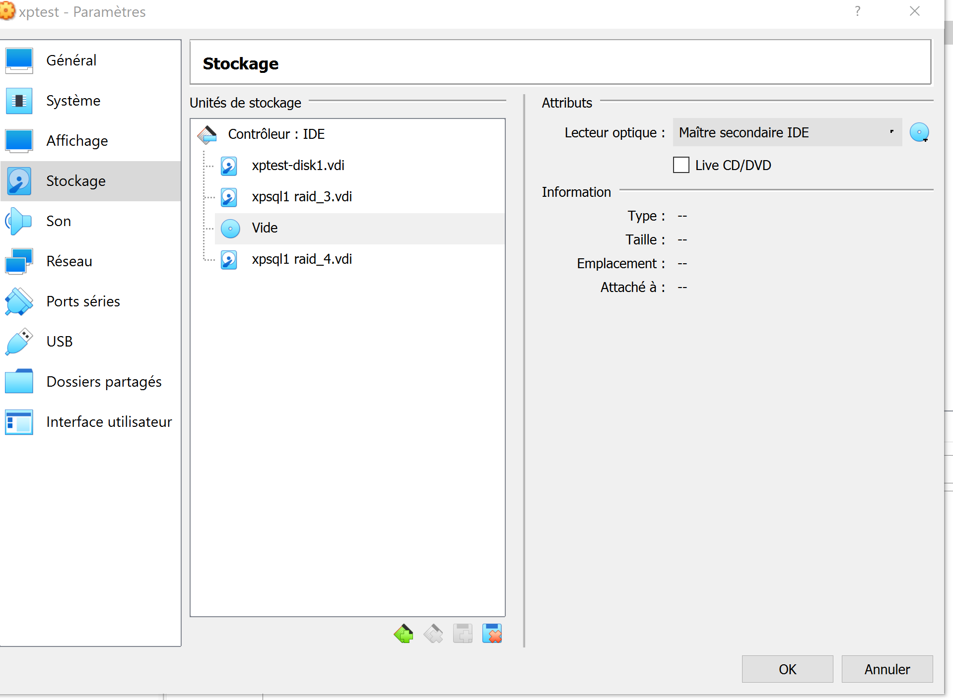



**Configuration requise à faire sur le poste WEB**

**Mise en place du service IIS**

1. Installez, sur le poste serveur **web**, les services IIS et démarrez ces services. Pour cela :
   1. Pour installer IIS et le service WEB, procédez comme suit :   
      Cliquez sur **Démarrer**, pointez sur **Panneau de configuration**, puis cliquez sur **Ajout/Suppression de programmes**.
   2. Cliquez sur **Ajouter/Supprimer des composants Windows**.
   3. Dans la liste **Composants**, cliquez sur Serveur d’application / Détails / **Services Internet (IIS)** (mais n'activez ni ne désactivez pas cette case), puis cliquez sur **Détails**.
   4. Cliquez pour activer les cases suivantes, le cas échéant :
      1. **Fichiers communs   
         Service WEB (File Transfer Protocol)**qui sera utilisé dans un prochainTP. **Gestionnaires des services IIS**

**Service world wide web**

* 1. Cliquez pour activer les cases à cocher situées en regard de tout autre service ou sous-composant IIS que vous souhaitez installer, puis cliquez sur **OK**.
  2. Cliquez sur **Suivant**.
  3. Lorsqu'un message vous y invite, aller dans les settings de configuration de VirtualBox ou Vmware dans le lecteur de CD-ROM ou de DVD-ROM de l'ordinateur, indiquez sur Use ISO image file et choisir le chemin d'accès aux fichiers de votre ISO, puis cliquez sur **OK**. Si un message apparait, faire parcourir, OK, suivant et cela pour chaque arrêt éventuel de la machine
  4. cliquez sur **Terminer**.
     1. IIS est désormais installé.

**Procéder de la même manière pour mettre en place IIS sur le poste client.**

**Mise en place d’un nouveau site WEB**

1. Aller dans **Démarrer / Outils d’administration / gestionnaire des services internet et étendez l’arborescence du poste**
2. développer le serveur Sites Web

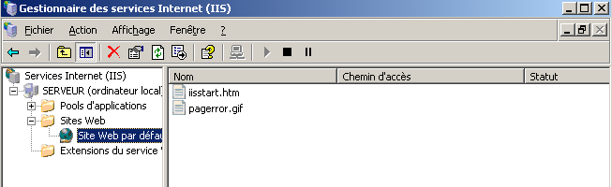

1. Faites clique droit sur « Site Web par défaut » - s’il existe – puis **Arrêter**
2. Créez un petit site Web nommé **site_web1** qui contiendra une page **Index.html**avec comme message, « Bienvenue sur le Serveur WEB port 80»
   1. Dans site WEB / clique droit / nouveau / site web / nommer le site « **site_web1**» / suivant / dans adresse ip et port indiquer l’adresse ip 192.168.2.50 et le port 80 / suivant

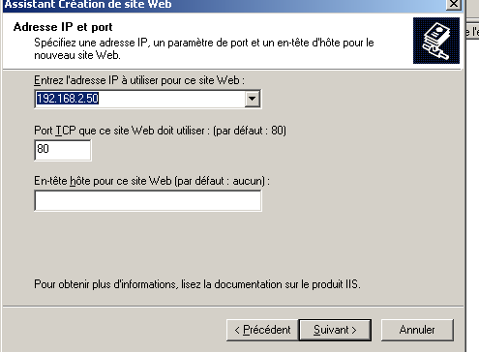

* 1. / donner comme chemin d’accès

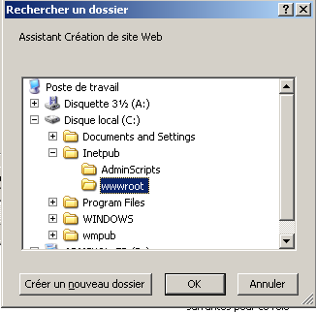

+

Pour créer la page Index.html aller dans c:\Inetpub\wwwroot

Copie le fichier iisstart.htm en web1.html

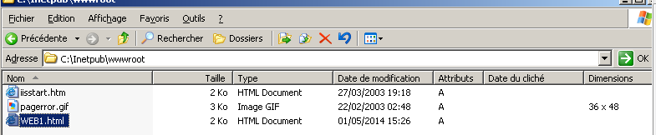

Modifier le fichier Index.html pour obtenir le titre demandé. Pour cela, remplacer le titre « en chantier » par « Bienvenue sur le ServeurWEB1 »

* 1. Retourner dans l’administration IIS du serveur **Web / développer site_web1/ clique droit/ propriétés / documents / ajouter votre page** web1.html et monter le

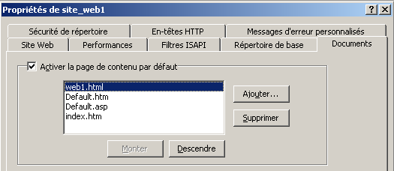

* 1. N’oubliez pas d’actualiser votre serveur une fois enregistrer

1. Vérifiez à partirdu poste **Serveur_Web**, que vous avez bien accès, à l’aide d’un navigateur web, au site en saisissant dans la barre d’adresse du navigateur l’URL : [**http://192.168.2.50**](http://192.168.2.50/)

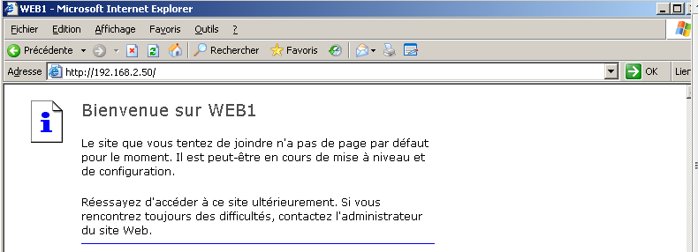

1. Tester à partir du poste client, via un navigateur Web, que vous avez bien accès au site web1

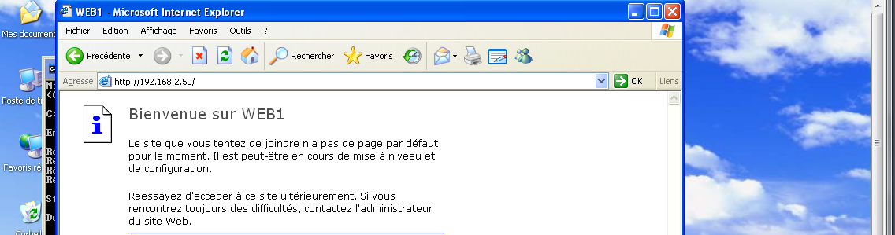

1. **Copie écran**

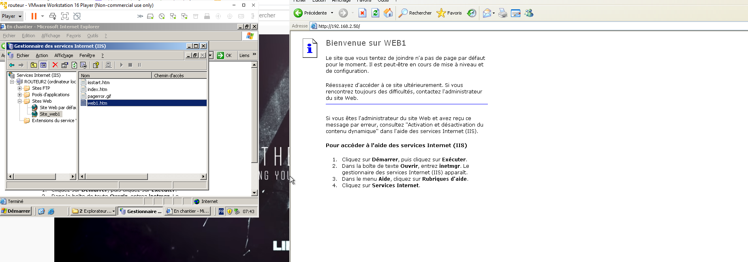

**Exercice 4 : migration de site web**

**Migration d’un site existant**

Suite à une demande de la direction, il vous est demandé de créer un second site web, nommé web2, sur le poste serveur web. A demande de la direction, vous devez utiliser comme port pour ce nouveau site web, le port 80.

**Création du nouveau site web2**

1. Réaliser cette mise en place. Pour cela, aidez-vous de ce que vous avez fait précédemment.
2. Donner les éléments nécessaires prouvant cette mise en place

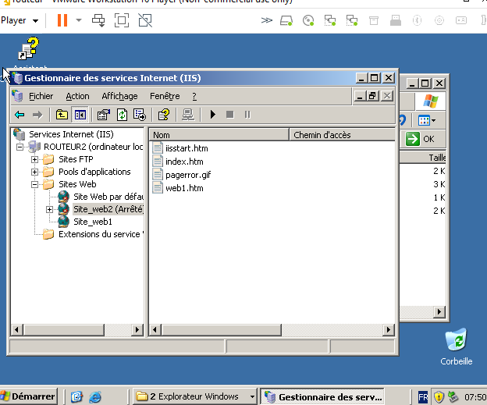

**Questions**

1. Que constatez-vous au niveau de votre serveur à propos de vos sites ?

Ils ne fonctionnent pas en même temps

1. Pourquoi cela ?

Ils partagent la même ip

1. Pourquoi est-il nécessaire de migrer le site web1 ?

Ce sont les mêmes sites

**Migration du site web1 sur un autre port : le 8080**

Afin de pouvoir utiliser notre site web1, il va être nécessaire de le migrer sur un autre port, le port 8080.

1. Réaliser cette opération de changement de port
2. Vérifiez à partirdu poste **Serveur_Web**, que vous avez bien accès, à l’aide d’un navigateur web, au site en saisissant dans la barre d’adresse du navigateur l’URL : [**http://192.168.2.50**](http://192.168.2.50/)

**Questions**

1. Cela fonctionne-t-il ?

non

1. Pourquoi ?

Ce n’est pas un problème de port.

1. Comment faire pour remédier ?

Changer l’adresse ip

1. Prouver que cela fonctionne à l’aide de copie d’écran

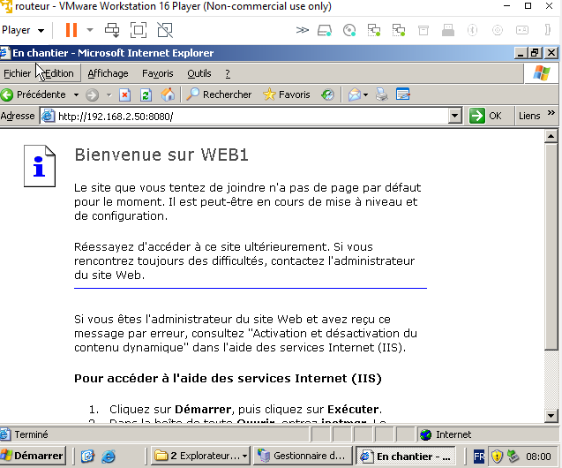

1. Faites aussi la vérificationà partirdu poste **client**, que vous avez bien accès, à l’aide d’un navigateur web au site web1.

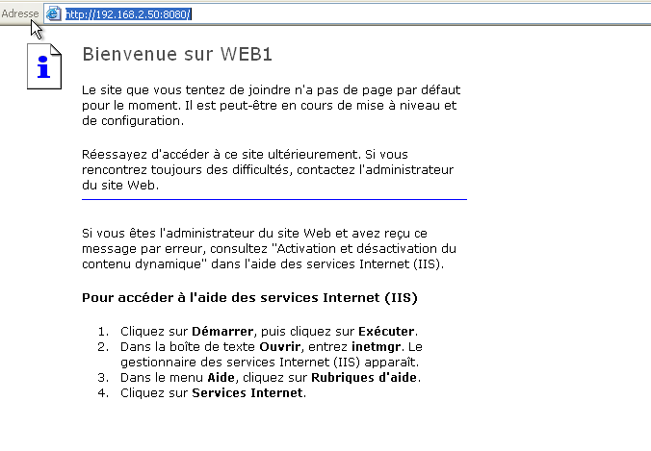

1. Que doit-on faire pour permettre l’accès au site web2 en parallèle du site web1 ?

Changer le port du site 1 de 80 à 8080

1. Vérifiez à partirdu poste **Serveur_Web**, que vous avez bien accès, à l’aide d’un navigateur web, au site web2 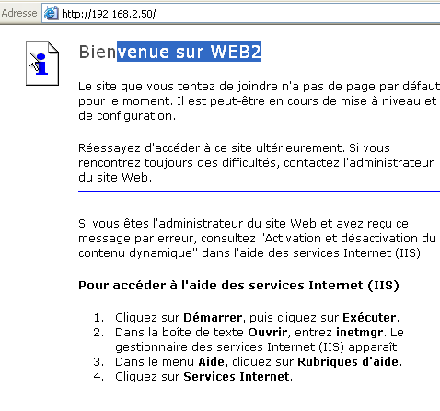
2. Vérifiez à partirdu poste **Serveur_Web**, que vous avez toujours accès, à l’aide d’un navigateur web, au site web1

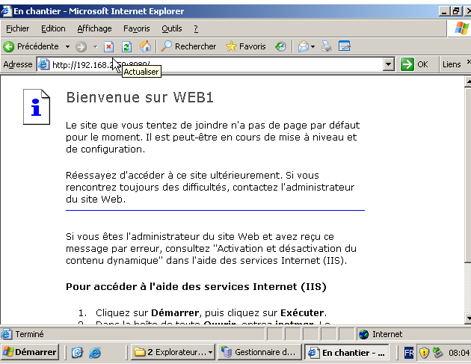

1. Vérifiez à partirdu poste **client**, que vous avez bien accès, à l’aide d’un navigateur web, au site web2

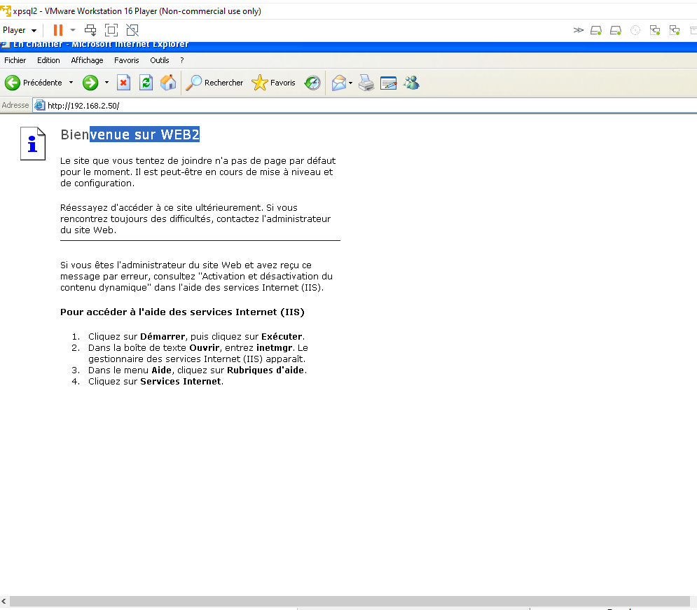

1. Vérifiez à partirdu poste **client**, que vous avez toujours accès, à l’aide d’un navigateur web, au site web1

